Objetivos
- Crear repositorios en Github
- Practicar con repositorios locales y remotos
- Crear commits en un repositorio

Descripción de la práctica
En esta práctica crearemos nuestro primer repositorio de Github. Para ello, primero habrá que crear una cuenta en Github. Crearemos un repositorio de nombre my_calculator en dicha cuenta, en el que alojaremos un pequeño desarrollo de software consistente en una calculadora web.
Para comenzar este desarrollo, iniciamos un repositorio de git local. En la rama main se desarrollará en dos commits una calculadora con 2 botones. En el primer commit se añade la calculadora con el botón x^3, además de un fichero README.md con un breve texto descriptivo. En el segundo se añade el botón x^4 a la calculadora.
Para terminar se sube la rama main del repositorio local al repositorio remoto en Github que hemos creado al principio.

Tareas

Paso 1: Creación de repositorio remoto
El primer paso a seguir es crear una cuenta en Github, si no se tiene. A continuación, creamos un nuevo repositorio público vacío con el nombre "my_calculator".

Paso 2: Creación de repositorio local
En un terminal de nuestro ordenador iniciamos un repositorio local de git. Si se tiene el sistema operativo Windows, se recomienda emplear Git Bash como terminal.

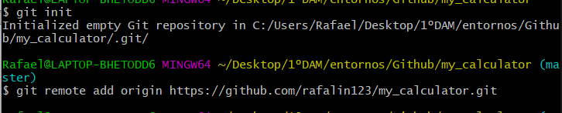

Paso 3: Añadir ficheros al repositorio
Añadir al directorio de trabajo un fichero con el nombre "index.html". Este fichero contendrá una calculadora web con un botón para calcular el cubo del número introducido:
<!DOCTYPE html>
<html>
<head>
<title>Calculator</title>
<meta charset="utf-8">
</head>
<body>
<h1>Calculadora de ……su nombre y apellidos……</h1>
Number:
<input type="text" id="n1">
<p>
<button onclick="cube()"> x^3 </button>
</p>
<script type="text/javascript">
function cube() {
var num = document.getElementById("n1");
num.value = Math.pow(num.value, 3);
}
</script>
</body>
</html>
En la etiqueta h1 debes modificar el texto para incluir tu nombre y apellidos

Paso 4: Registrar cambios
A continuación, hay que registrar los ficheros en el índice y crear el primer commit en la rama main. Se recuerda que antes de crear un commit hay que probar siempre que el programa que se va a guardar funciona correctamente (en este caso, abriéndolo en el navegador web y probando que funciona la calculadora).
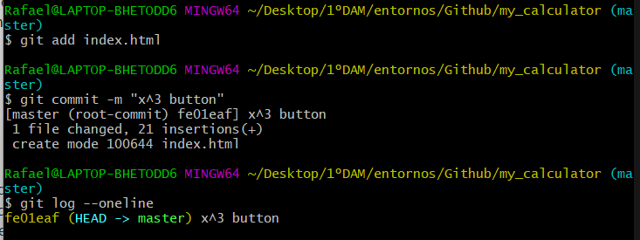

Paso 5: Crear un segundo commit
Debe crear un segundo commit en la rama en la que está trabajando (main). El commit debe añadir a la calculadora (fichero index.html) un segundo botón (elemento HTML <button ..>) que eleve un número a la cuarta potencia (x^4) invocando una función (power_4 ()) que calcula x^4 al hacer click en él.
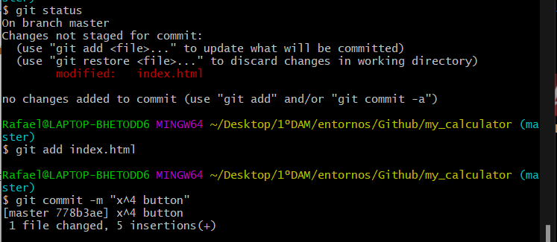

Paso 6: Subir el repositorio a Github
